ГАЗЕТА АДМИНИСТРАЦИИ ВАРМАЗЕЙСКОГО СЕЛЬСКОГО ПОСЕЛЕНИЯ
БОЛЬШЕИГНАТОВСКОГО МУНИЦИПАЛЬНОГО РАЙОНА РЕСПУБЛИКИ МОРДОВИЯ
Издаётся с 16 ноября 2005 года
ЛУЧ
09 марта 2023 года №7
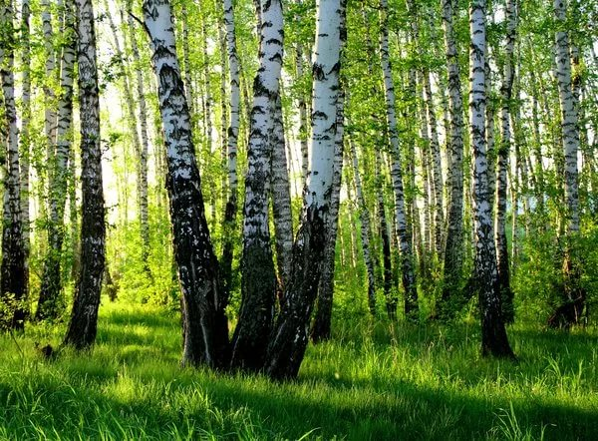
Главный редактор: А.Р.Рабина
Учредитель: Совет депутатов Вармазейского сельского поселения, администрация Вармазейского сельского поселения. Адрес: с. Вармазейка, Большеигнатовский район, Республика Мордовия. Тираж-20экз. Газета издаётся по мере необходимости.

СООБЩЕНИЕ
О ПРОВЕДЕНИИ СОБРАНИЯ УЧАСТНИКОВ ДОЛЕВОЙ СОБСТВЕННОСТИ НА
ЗЕМЕЛЬНЫЙ УЧАСТОК ИЗ ЗЕМЕЛЬ СЕЛЬСКОХОЗЯЙСТВЕННОГО НАЗНАЧЕНИЯ
расположенный по адресу: Республика Мордовия. Большеигнатовский район,СПК «Дружба»,в районе с.Вармазейка

Администрация Вармазейского сельского поселения Большеигнатовского муниципального района Республики Мордовия в соответствии со статьёй 14.1 Федерального закона от 24.07.2002 года № 101-ФЗ «Об обороте земель сельскохозяйственного назначения» извещает участников долевой собственности на земельный участок из земель сельскохозяйственного назначения из состава земель Вармазейского сельского поселения землепользования бывшего СПК «Дружба» (далее - собственники) о проведении общего собрания участников долевой собственности (далее – общее собрание).
Дата и время проведения общего собрания: «27 апреля 2023 года в «10» часов 00 минут
Время начала регистрации: 09 часов 30 минут
Адрес места проведения общего собрания: Республика Мордовия, Большеигнатовский район, с. Вармазейка, ул. Советская,д.45.
На общем собрании предлагается рассмотреть вопросы по следующей повестке дня:

1. о выборе председателя и секретаря общего собрания;
2. о лице, уполномоченном от имени участников долевой собственности без доверенности действовать при согласовании местоположения границ земельных участков, одновременно являющихся границей земельного участка, находящегося в долевой собственности, при обращении с заявлениями о проведении государственного кадастрового учета и (или) государственной регистрации прав на недвижимое имущество в отношении земельного участка, находящегося в долевой собственности, и образуемых из него земельных участков, а также заключать договоры аренды данного земельного участка, соглашения об установлении частного сервитута в отношении данного земельного участка или соглашения об изъятии недвижимого имущества для государственных или муниципальных нужд (далее - уполномоченное общим собранием лицо), в том числе об объеме и о сроках таких полномочий;
3. об условиях договора аренды земельного участка, находящегося в долевой собственности.

Для регистрации на общем собрании и участии в голосовании по вопросам, включенным в повестку дня, при себе необходимо иметь документы удостоверяющие личность, подтверждающие право собственности на земельную долю, а также документы, подтверждающие полномочия лица на участие в общем собрании и голосовании по вопросам повестки дня от имени участника долевой собственности.
С документами по вопросам, вынесенным на обсуждение общего собрания, можно ознакомиться по адресу: Республика Мордовия, Большеигнатовский район, с. Вармазейка, ул. Советская, 30. с даты опубликования настоящего сообщения до даты проведения общего собрания, в период с 09 часов 00 минут до 16 часов 30 минут, перерыв на обед с 13ч. до14ч.

ОДНОВРЕМЕННО ОБРАЩАЕМ ВАШЕ ВНИМАНИЕ,
что в целях предупреждения распространения коронавирусной инфекции, защиты здоровья, прав и законных интересов граждан, общее собрание будет проводиться с учетом действующих ограничительных мер, принятых Правительством Российской Федерации и высшими исполнительными органами власти Республики Мордовия по недопущению распространения случаев заболевания. Присутствующие на общем собрании должны находиться в масках, перчатках и соблюдать требования социальной дистанции. Перед регистрацией участников общего собрания будет производиться измерение температуры тела.
Дата объявления: «09» марта 2023 года.

СООБЩЕНИЕ
О ПРОВЕДЕНИИ СОБРАНИЯ УЧАСТНИКОВ ДОЛЕВОЙ СОБСТВЕННОСТИ НА
ЗЕМЕЛЬНЫЙ УЧАСТОК ИЗ ЗЕМЕЛЬ СЕЛЬСКОХОЗЯЙСТВЕННОГО НАЗНАЧЕНИЯ
расположенный по адресу: Республика Мордовия.Большеигнатовский район,СПК «Заветы Ильича»,в районе с.Новое Качаево

Администрация Вармазейского сельского поселения Большеигнатовского муниципального района Республики Мордовия в соответствии со статьёй 14.1 Федерального закона от 24.07.2002 года № 101-ФЗ «Об обороте земель сельскохозяйственного назначения» извещает участников долевой собственности на земельный участок из земель сельскохозяйственного назначения из состава земель Вармазейского сельского поселения землепользования бывшего СПК «Заветы Ильича» (далее - собственники) о проведении общего собрания участников долевой собственности (далее – общее собрание).
Дата и время проведения общего собрания: «27 апреля 2023 года в «11» часов 00 минут
Время начала регистрации: 10 часов 30 минут
Адрес места проведения общего собрания: Республика Мордовия, Большеигнатовский район, с. Новое Качаево, ул. Гагарина, 24.
На общем собрании предлагается рассмотреть вопросы по следующей повестке дня:

1. о выборе председателя и секретаря общего собрания;
2. о лице, уполномоченном от имени участников долевой собственности без доверенности действовать при согласовании местоположения границ земельных участков, одновременно являющихся границей земельного участка, находящегося в долевой собственности, при обращении с заявлениями о проведении государственного кадастрового учета и (или) государственной регистрации прав на недвижимое имущество в отношении земельного участка, находящегося в долевой собственности, и образуемых из него земельных участков, а также заключать договоры аренды данного земельного участка, соглашения об установлении частного сервитута в отношении данного земельного участка или соглашения об изъятии недвижимого имущества для государственных или муниципальных нужд (далее - уполномоченное общим собранием лицо), в том числе об объеме и о сроках таких полномочий;
3. об условиях договора аренды земельного участка, находящегося в долевой собственности.

Для регистрации на общем собрании и участии в голосовании по вопросам, включенным в повестку дня, при себе необходимо иметь документы удостоверяющие личность, подтверждающие право собственности на земельную долю, а также документы, подтверждающие полномочия лица на участие в общем собрании и голосовании по вопросам повестки дня от имени участника долевой собственности.
С документами по вопросам, вынесенным на обсуждение общего собрания, можно ознакомиться по адресу: Республика Мордовия, Большеигнатовский район, с. Вармазейка, ул. Советская, 30. с даты опубликования настоящего сообщения до даты проведения общего собрания, в период с 09 часов 00 минут до 16 часов 30 минут, перерыв на обед с 13ч. до14ч.

ОДНОВРЕМЕННО ОБРАЩАЕМ ВАШЕ ВНИМАНИЕ,
что в целях предупреждения распространения коронавирусной инфекции, защиты здоровья, прав и законных интересов граждан, общее собрание будет проводиться с учетом действующих ограничительных мер, принятых Правительством Российской Федерации и высшими исполнительными органами власти Республики Мордовия по недопущению распространения случаев заболевания. Присутствующие на общем собрании должны находиться в масках, перчатках и соблюдать требования социальной дистанции. Перед регистрацией участников общего собрания будет производиться измерение температуры тела.
Дата объявления: «09» марта 2023 года.

